**PENGARUH AKUNTABILITAS TERHADAP EFEKTIVITAS DAN TRANSPARANSI LAPORAN KEUANGAN PERIODE 2019 - 2022**

**(Studi Empiris pada Kantor Lazismu Pusat)**

Skripsi

Sebagai Salah Satu Syarat untuk Memperoleh

Gelar Sarjana Akuntansi

pada Program Studi Akuntansi



**EVA SEPTYA NURMA**

**NIM :1962201023**

**INSTITUT TEKNOLOGI DAN BISNIS AHMAD DAHLAN**

**JAKARTA**

**2023**

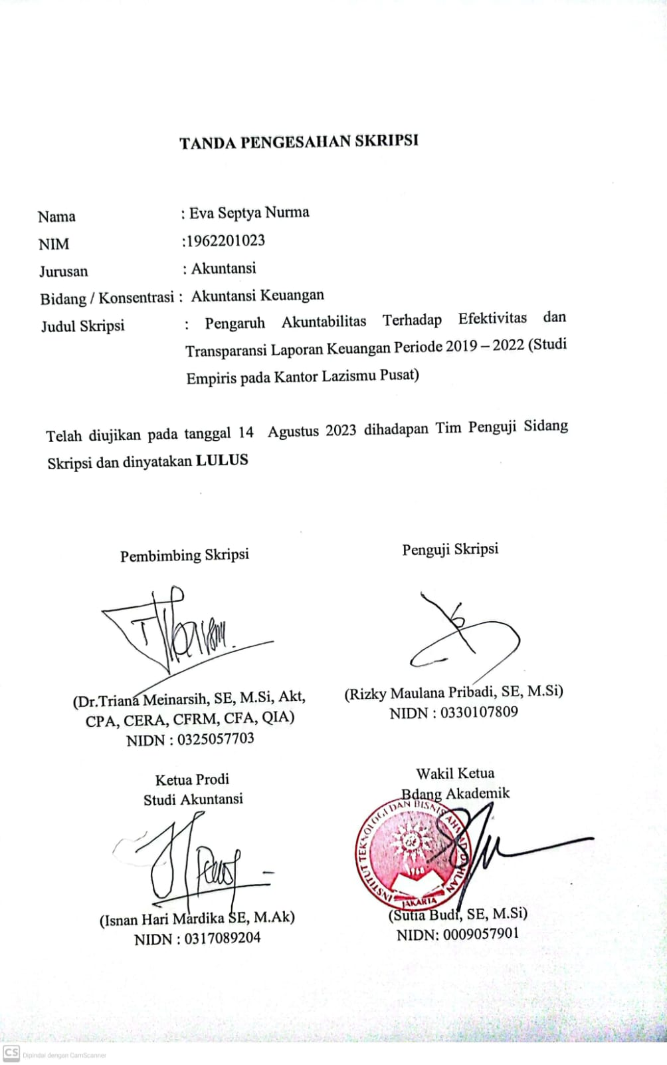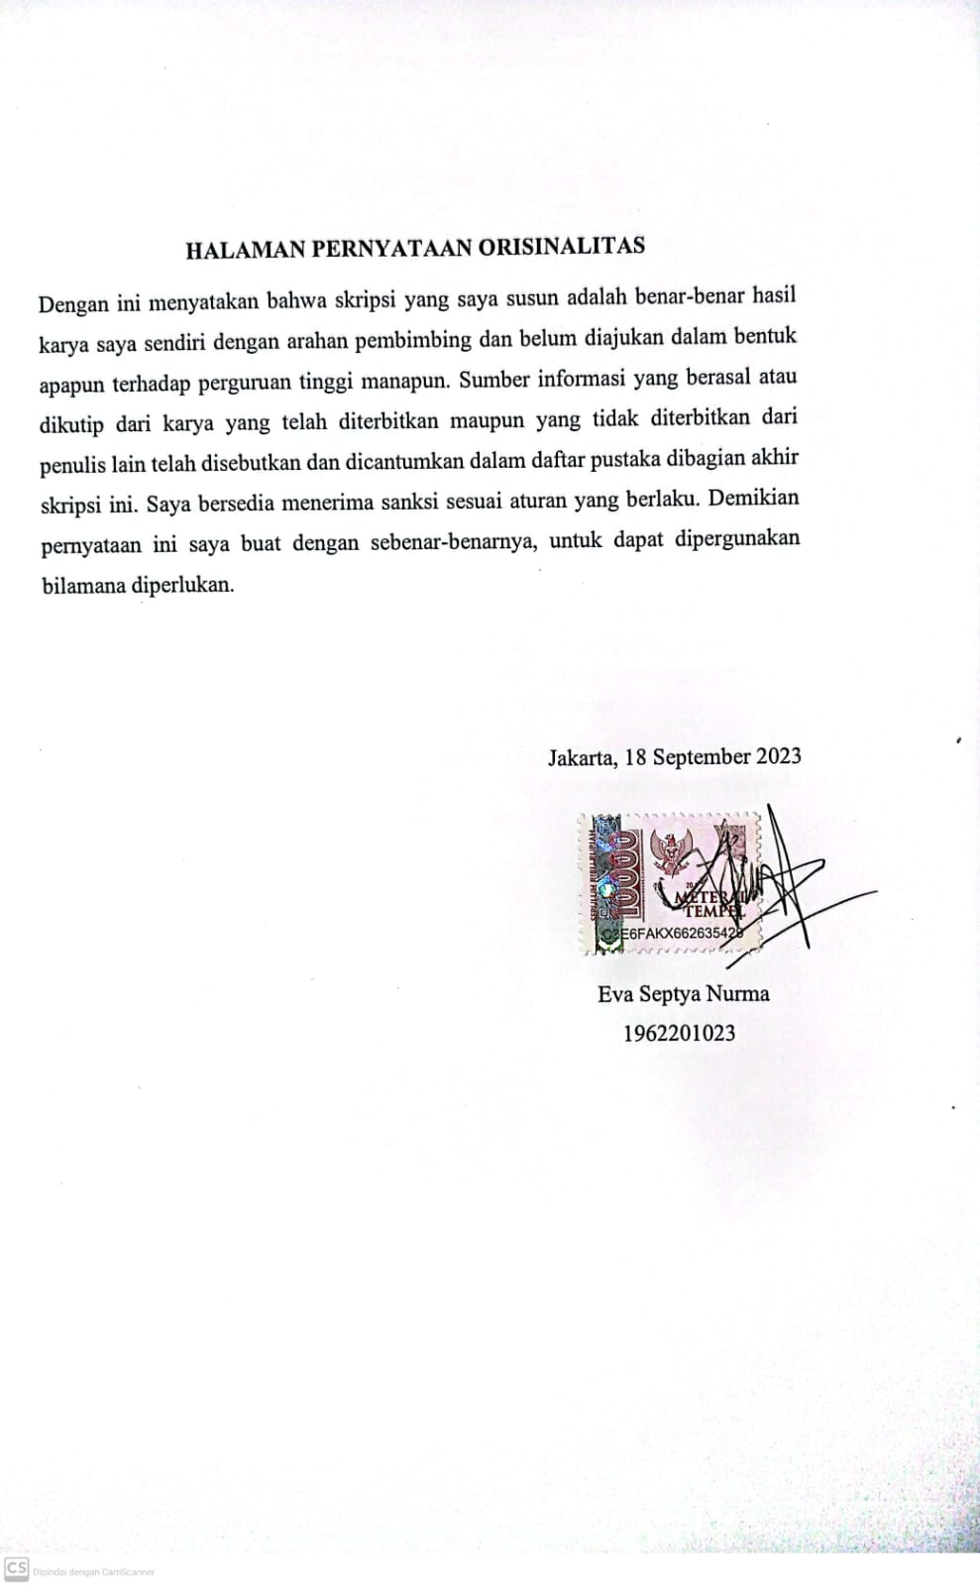

**PERSEMBAHAN**



Assalamualaikum Warahmatullahi Wabarakaatuh

Teruntuk Ibunda Nur Hayati Ayahanda (Alm) Malikin yang paling saya sayangi dan cintai,Terimakasih atas segala do’a, support, dan pengorbanannya selama ini yang selalu membuat semangat untuk penulis menyelesaikan penelitian ini.

Terimakasih banyak untuk Nenek saya Rodhiyah beserta keluarga besar ibu di Paciran dan terimakasih juga untuk keluarga besar ayah di Tuban taas segala support dan nasihatnya yang selalu membuat semangat penulis untuk menyelesaikan penelitian ini.

Teimakasih banyak untuk Presiden Mahasiswa ITB Ahmad Dahlan Jakarta periode 2023/2024 Namsianto Wakhid yang selalu memberikan Support dalam hal apapun

**KATA PENGANTAR**

*Assalamualaikum Wr. Wb*

Puji syukur kami panjatkan kehadirat Allah SWT. Karena limpahan Rahmat dan karuniaNya serta kesempatan yang diberikan kepada penulis untuk menyelesikan skripdi tepat pada waktunya.

Shalawat dan salam tidak lupa kami haturkan kepada Rasulullah SAW sebagai tauladan bagi uamtnya. Dan tidak lupa kami ucapkan banyak terima kasih kepada semua pihak yang turut membantu dalam penyusunan skripsi ini. Atas selesainya skripsi ini penulis ingin menyampaikan terimakasih kepada Institusi maupun pribadi, yaitu kepada :

1. Dr.Triana Meinarsih, SE, M.Si, Akt, CPA, CERA, CFRM, CFA, QIA, selaku dosen pembimbing materi dan teknis yang telah berkenan meluangkan waktunya untuk membimbing dan memberikan pengarahan dalam penyusunan skripsi ini.
2. Bapak Tatang selaku SDM Lazismu Pusat yang telah bersedia untuk membantu dan memberikam arahan dalam proses penelitian
3. Kepala serta jajaran pengurus Lembaga Amil Zakat Muhammadiyah Pusat yang telah memeberikan kesempatan kepada penulis untuk melakukan penelitian.
4. Bapak Rizki Maulana Pribadi, SE, M.Si selaku dosen penguji yang bersedia meluangkan waktunya untuk menguji skipsi penulis.

Penulis berharap riset ini dapat memberikan banyak manfaat bagi seluruh pihak, baik penulis, pembaca khususnya mahasiswa dan mahasisiwi Institut Teknologi Ahmad dahlan Jakarta. Dengan rasa besar hati, penulis menerima segala masukan supaya dalam penyusuanan laporan selanjutnya dapat dilakukan dengan lebih baik.

Jakarta, 18 Agustus 2023

Penulis

# DAFTAR ISI

TANDA PERSETUJUAN SKRIPSI ......................................................................ii TANDA PENGESAHAN SKRIPSI.......................................................................iii SURAT PERNYATAAN ORISINALITAS...........................................................iv ABSTRACT.............................................................................................................v ABSTRAK..............................................................................................................vi KATA PERSEMBAHAN......................................................................................vii

DAFTAR ISI viii

**BAB 1** **PENDAHULUAN 1**

1.1 LATAR BELAKANG MASALAH 1

1.2 PEMBATASAN MASALAH 5

1.3 RUMUSAN MASALAH 5

1.4 TUJUAN PENELITIAN 5

1.5 MANFAAT PENELITIAN 6

**BAB II TINJAUAN PUSTAKA, KERANGKA PEMIKIRAN, DAN HIPOTESIS 7**

2.1 TINJAUAN PUSTAKA 7

2.1.1 Akuntanbilitas 7

2.1.2 Efektivitas 11

2.1.3 Tranparansi 12

2.1.4 Laporan Keuangan 14

2.1.4 Lembaga Amil 15

2.1.5 ZIS (Zakat, Infaq, Shodaqoh) 17

2.1.6 Regulasi Pemerintah Tentang Zakat 19

2.2 PENELITIAN TERDAHULU 21

2.3 KERANGKA PEMIKIRAN 27

2.4 HIPOTESIS 28

**BAB III METODE PENELITIAN 32**

3.1 Desain Penelitian 32

3.2 Obyek dan Waktu Penelitian 32

3.2.1 Obyek Penelitian 32

3.2.2 Waktu Penelitian 34

3.3 Variabel Penelitian 35

3.4 Operasionalisasi Variabel 36

3.5 Teknik Pengumpulan Data 37

3.6 Teknik Pengambilan Sampel 40

3.7 Teknik Analisis Data 41

**BAB IV** **HASIL DAN PEMBAHASAN 46**

4.1 Gambaran Umum Obyek Penelitian 46

4.1.1 Sejarah Berdirinya Lazismu Pusat 46

4.1.2 Visi, Misi, dan Tujuan Lazismu Pusat 47

4.1.3 Struktur Organisasi Lazismu Pusat 48

4.2 Deskripsi Data 56

4.2.1 Penyajian Data Responden 56

4.2.2 Karakteristik Responden 56

4.3 Analisis dan Interpretasi Hasil 81

4.3.1 Model Pengukuran (Outer Model) 81

4.3.2 Model Struktural (*Inner Model*) 89

4.3.3 Uji Koefisien Determinasi 89

4.4 Uji Hipotesis 91

4.4.1 Uji T (Uji Parsial) 91

4.5 Interprestasi Hasil 93

**BAB V** **KESIMPULAN DAN SARAN 97**

5.1 Kesimpulan 97

5.2 Saran 98

DAFTAR PUSTAKA 99

**DAFTAR TABEL**

Tabel 2.2 Penelitian Terdahulu ………………………………………………….25

Tabel 4.1 Responden Berdasarkan Umur **.**

Tabel 4.2 Responden Berdasarkan Jenis Kelamin 57

Tabel 4.3 Responden Berdasarkan Jenjang Pendidikan 58

Tabel 4.4 Responden Berdasarkan Pekerjaan 59

Tabel 4.5 Responden Berdasarkan Pendapatan 60

Tabel 4.6 AK_1 62

Tabel 4.7 AK_2 62

Tabel 4.8 AK_3 63

Tabel 4.9 AK_4 63

Tabel 4.10 AK_5 64

Tabel 4.11 AK_6 64

Tabel 4.12 AK_7 65

Tabel 4.13 AK_8 65

Tabel 4.14 AK_9 66

Tabel 4.15 AK_10 66

Tabel 4.16 AK_11 67

Tabel 4.17 AK_12 67

Tabel 4.18Rangkuman Pernyataan Tanggapan Kuesioner Variabel (X1)………70

Tabel 4.19 EF_1 69

Tabel 4.20 EF_2 69

Tabel 4.21 EF_3 70

Tabel 4.22 EF_4 70

Tabel 4.23 EF_5 71

Tabel 4.24 EF_6 71

Tabel 4.25 EF_7 72

Tabel 4.26 EF_8 72

Tabel 4.27 EF_9 73

Tabel 4.28 EF_10 73

Tabel 4.29 EF_11 74

Tabel 4.30 EF_12 74

Tabel 4.31 Rangkuman Pernyataan Tanggapan Kuesioner Variabel (X2) 75

Tabel 4.32 TR_1 76

Tabel 4.33 TR_2 76

Tabel 4.34 TR_3 77

Tabel 4.35 TR_4 77

Tabel 4.36 TR_5 78

Tabel 4.37 TR_6 78

Tabel 4.38 TR_7 79

Tabel 4.39 TR_8 79

Tabel 4.40 TR_9 80

Tabel 4.41 Rangkuman Pernyataan Tanggapan Kuesioner Variabel (X3) 80

Tabel 4.42 *Loading Factor* Model Pertama 83

Tabel 4.43 Loading factor Model Kedua 85

Tabel 4.44 Nilai Composite Reability dan Cronbach’s Alpha 87

Tabel 4.45 Nilai AVE 88

Tabel 4.46 Inner Model 89

Tabel 4.47 Koefesien Determinasi (R2) 90

Tabel 4.48 Uji Hipotesis 92

**DAFTAR GAMBAR**

Gambar 2.3 Keterkaitan antara Variabel X, Y1 danY2 ………………………...32

Gambar 4.1.3 Struktur Organisasi Lazismu Pusat 49

Gambar 4.1 Responden Berdasarkan Umur 59

Gambar 4.2 Responden Berdasarkan Jenis Kelamin 58

Gambar 4.3 Responden Berdasarkan Jenjang Pendidikan 59

Gambar 4..4 Responden Berdasarkan Pekerjaan 60

Gambar 4.5 Responden Berdasarkan Pendapatan 61

Gambar 4.6 Diagram Rekapan Kuesioner (X1) …………………………………70

Gambar 4.7 Diagram Rekapan Kuesioner (X2) 75

Gambar 4.8 Diagram Rekapan Kuesioner (X3) 81

Gambar 4.9 Loading Factor 82

Gambar 4.10 Jalur Model Kedua 82

Gambar 4.11 Perhitungan *R Square Adjusted* 91

Gambar 4.12 Hasil Bootstrapping 91